Домашнее задание по ритмике для 1 класса

- Повторить все известные нам длительности нот и пауз и то, как мы их считаем и записываем (точно так же, как и нотки этих же длительностей).
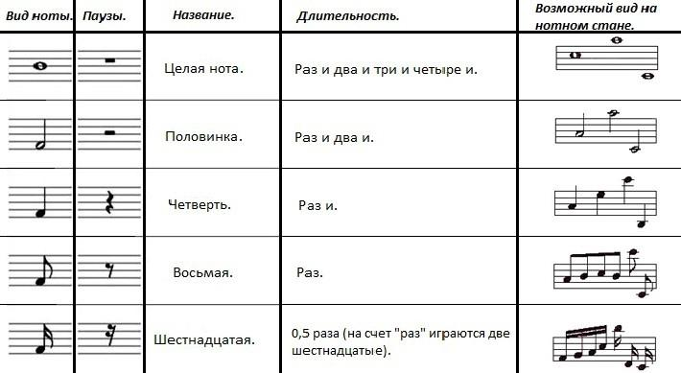

- Откройте видео по ссылке.
Простучите самостоятельно под музыку ритм так, как мы делали это на уроке.

- In the Hall of the Mountain King - E. Grieg - Rhythm practice - Lectura rítmica - YouTube (просто простучать в ритм ноткам)

- Percusión Corporal Marcha Turca Mozart - YouTube (Там, где нарисован будет хлопок в ладоши - нотку нужно будет прохлопать, там, где колено - постучать ладошками по коленкам и т.д.)

Дорогие ребята и родители!
По всем вопросам (непонятная тема, трудности с домашним заданием и др.)
можно и нужно писать мне на почту darsert.solf@gmail.com

